아이가 있어 행복한 대한민국 가족이라면 누구나!
[2021 제7회 ‘아이가 있어 행복한 가족’ 사진 · UCC 공모전 신청서]
공모전명 | 2021 제7회 ‘아이가 있어 행복한 가족’ 사진·UCC 공모전
공모부문  (택1) | □ 사진 |  | *용량: |  |  | *픽셀: |  |  | *형식:
공모부문  (택1) | □ UCC |  | *용량: |  |  | *픽셀: |  |  | *형식:
공모주제 | 평등한 우리 가족을 소개합니다!
작품제목
작품해설
(200자 내외)
참가자 정보  (① 1가정, 1인,  1작품 원칙준수  ② 촬영자가  가족 일원일 것,  제3자 촬영 X) | 성 명 |  |  |  |  | 생년월일
참가자 정보  (① 1가정, 1인,  1작품 원칙준수  ② 촬영자가  가족 일원일 것,  제3자 촬영 X) | 주 소
참가자 정보  (① 1가정, 1인,  1작품 원칙준수  ② 촬영자가  가족 일원일 것,  제3자 촬영 X) | 연락처 | 연락처1 |  |  |  |  | 연락처2
참가자 정보  (① 1가정, 1인,  1작품 원칙준수  ② 촬영자가  가족 일원일 것,  제3자 촬영 X) | 연락처 | 이메일
참가자 정보  (① 1가정, 1인,  1작품 원칙준수  ② 촬영자가  가족 일원일 것,  제3자 촬영 X) | 공모전 참가경로
유의사항 | · 초상권 및 저작권 등과 관련하여 민·형사상의 문제 발생 및 분쟁 시 모든 법적 책임은 응모자 본인에게 있음.  · 타 공모전 입상작 및 표절(유사) 등의 작품은 심사에서 제외, 입상 발표 후에도 다른 공모전에서 중복 입상  사실이 확인될 경우 입상 취소 및 부상금 환수 조치 됨.  · 신규 가족 참여를 독려하기 위하여 3년 내(2018~2020) 최우수 및 우수 수상자 출품 시 심사에서 자동 제외됨.  · 작품이 일정 수준에 미달할 경우 시상 인원 조정할 수 있음. (수상작 수가 접수작 수의 20%를 충족하지 못할 경우)  · 입상작에 대한 작품 사용 및 활용 등 모든 권한은 수원시에 귀속되며 제출된 작품 및 저장매체에 대해서는  일체 반환되지 않음.  · 소재에서 벗어나거나 작품규격(신청서 서식, 파일 크기, 형식 등)에 맞지 않는 작품은 심사에서 제외함.  · 본 공모에 대한 공모내용 및 결과는 수원시와 수원시건강가정지원센터의 해석에 따르며, 모든 응모자는 이의를  제기할 수 없음.  · 심사 기준에 부합하는 응모작이 존재하지 않을 경우, 수상작을 선정하지 않을 수 있음.  · 수상자는 시상식(10월 중 수원시 내)에 참여하여 부상을 필히 수령해야하며, 부득이한 사정으로 불참 시 부상 센터 안내에 따라 센터에 직접 방문하여 수령해야 함. 불가능할 시 입상이 취소될 수 있음.  · 당선자 발표, 시상 등 세부 일정은 주최 측 사정으로 변경될 수 있음.
유의사항 | 위 유의사항의 내용을 숙지하였으며, 이의가 없음을 확인합니다.
유의사항 | □ 동의함 |  |  |  | □ 동의하지 않음
본 출품작은 타 공모전 입상 또는 표절(유사) 작품이 아님을 서약하며,
위와 같이 2021 제7회 ‘아이가 있어 행복한 가족’ 사진·UCC 공모전에 작품 공모를 신청합니다.
2021. . .

참가자 성명 : (서 명) ※서명 필수
수원시건강가정지원센터장 귀하

[개인정보 및 수상작 수집·활용 동의서]

- 수집 및 활용목적
1) 개인 식별 및 공모전 이용에 따른 개인정보 관리
2) 공모전 관련 사항 안내 및 제공
3) 공모전 수상작 전시 및 활용 동의

2. 수집항목
1) 필수정보
- 성명, 생년월일, 주소, 연락처(자택 주소, 휴대폰 번호 등), 이메일주소
2) 선택정보
- 공모 출품 사진 또는 UCC 작품, 주민등록번호(수상자 원천징수 시)

3. 보유 및 이용기간
1) 문서 관리 : 해당 사업진행 기간 동안 보관하고, 사업 종료 후 개인정보 처리방침에 명시된 문서보관 기간
경과 후 파기
2) 공모 출품작 : 준영구
3) 통합정보시스템 관리 : 준영구

4. 법정대리인 동의
본인(참가자)가 만 14세 미만인 경우 반드시 법정 대리인의 동의가 필요합니다.
본인은 미성년자의 법정대리인으로 건강가정지원센터 이용신청에 동의합니다.
법정대리인 성명 | (인/서명)
법정대리인 연락처
법정대리인과의 관계

5. 동의거부 권리
위 개인정보 및 수상작 수집·활용 동의를 거부할 수 있으며, 다만 동의를 거부할 경우 공모전 접수, 심사, 수상, 전시에 제한될 수 있습니다.

본인(참가자)는 「개인정보 및 수상작 수집·활용동의서」의 내용을 명확하게 이해하였으며, 수원시건강가정지원센터의 ‘아이가 있어 행복한 가족 사진·UCC 공모전’ 출품하기 위해
위의 개인정보를 수집·활용 및 수상작을 활용하는 것에 대하여

□동의함 □동의하지 않음

2021. . .

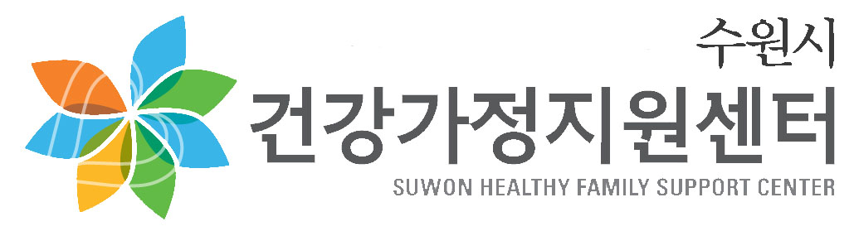 참가자 성명 : (서 명) ※서명 필수
작품과 함께 메일 제출 : suwonphoucc@naver.com

